16-6
第十六部分 选修3-5
六、爆炸模型
一．选择题
1（2017安徽两校联考）如图所示，用轻绳将两个弹性小球紧紧束缚在一起并发生微小的形变，现正在光滑水平面上以速度v₀=0.1m/s 向右做直线运动，已知两弹性小球质量分别为m₁=1.0kg和m₂=2.0kg。一段时间后轻绳突然自动断开，断开后两球仍沿原直线运动。经过t=5.0s后，当两球的间距为s=4.5m，则下列说法正确的是（ ）
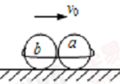
A.刚分离时，a、b两球的速度方向相同
B.刚分离时，b球的速度大小为0.4m/s
C.刚分离时，a球的速度大小为0.7m/s
D.两球分开过程中释放的弹性势能为0.275J
【参考答案】CD
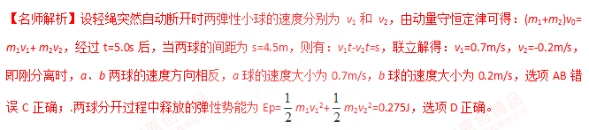二、计算题
1．一质量为m的烟花弹获得动能E后，从地面竖直升空。当烟花弹上升的速度为零时，弹中火药爆炸将烟花弹炸为质量相等的两部分，两部分获得的动能之和也为E，且均沿竖直方向运动。爆炸时间极短，重力加速度大小为g，不计空气阻力和火药的质量。求：
（1）烟花弹从地面开始上升到弹中火药爆炸所经过的时间；
（2）爆炸后烟花弹向上运动的部分距地面的最大高度。
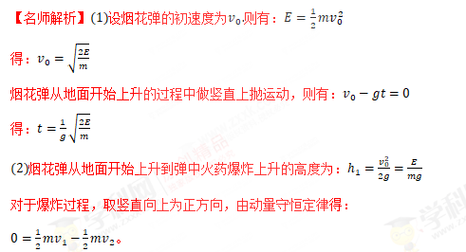
根据能量守恒定律得：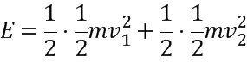。
联立解得：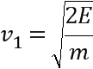
爆炸后烟花弹向上运动的部分能继续上升的最大高度为：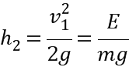
所以爆炸后烟花弹向上运动的部分距地面的最大高度为：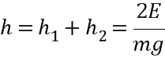
答：烟花弹从地面开始上升到弹中火药爆炸所经过的时间是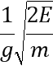；
爆炸后烟花弹向上运动的部分距地面的最大高度是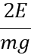。
2．“离子发动机”是一种新型的宇宙飞船用的发动机，其原理是设法使探测器内携带的惰性气体氙(Xe)的中性原子变为一价离子，然后用电场加速这些氙离子使其从探测器尾部高速喷出，利用反冲使探测器得到推动力．由于单位时间内喷出的气体离子质量很小，飞船得到的加速度很小，但经过很长时间的加速，同样可以得到很大的速度．美国1998年发射的“探空一号”探测器使用了“离子发动机”技术．已知“探空一号”离子发动机向外喷射氙离子的等效电流大小为I＝0.64 A，氙离子的比荷(电荷量与质量之比)k＝7.2×10⁵ C/kg，气体离子被喷出时的速度为v＝3.0×10⁴ m/s，求：
(1)“探空一号”离子发动机的功率为多大？
(2)探测器得到的推动力F是多大？
(3)探测器的目的地是博雷利彗星，计划飞行3年才能到达，试估算“探空一号”所需携带的氙的质量．[来源:学&科&网Z&X&X&K]
(4)你认为为什么要选用氙？请说出一个理由．
【名师解析】 (1)设加速粒子的电压为U，粒子被加速的过程：
eU＝mv²
所以：U＝＝
发动机的功率：P＝UI＝I·
代入数据得：P＝400 W
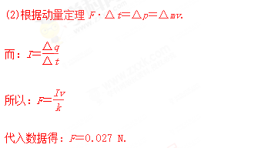
(3)探测器每秒发射的氙离子的质量为：
＝
探测器来回3年，需发射氙的总质量：
Δm＝＝＝84 kg
(4)①氙是惰性气体，性质稳定，比较安全；②氙的相对原子质量较大，在同样电压加速下得到的离子的动量较大；③没有天然放射性，使用安全；④在常温下是气态，便于贮存和传输．
3.如图1所示，一条轨道固定在竖直平面内，粗糙的ab段水平，bcde段光滑，cde段是以O为圆心，R为半径的一小段圆弧，可视为质点的物块A和B紧靠在一起，静止于b处，A的质量是B的3倍.两物块在足够大的内力作用下突然分离，分别向左、右始终沿轨道运动.B到d点时速度沿水平方向，此时轨道对B的支持力大小等于B所受重力的，A与ab段的动摩擦因数为μ，重力加速度为g，求：
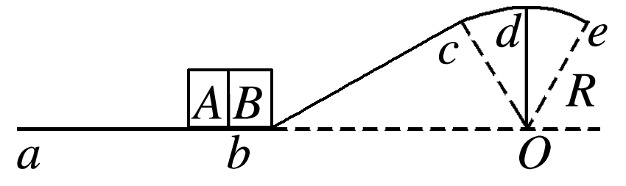
图1
(1)物块B在d点的速度大小；
(2)物块A、B在b点刚分离时，物块B的速度大小；
(3)物块A滑行的最大距离s.
【参考答案】 (1) (2) (3)
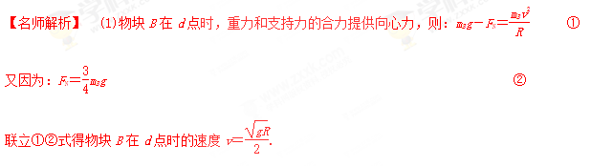
(2)物块B从b到d过程，只有重力做功，机械能守恒有：
m_{B}v＝m_{B}gR＋m_{B}v²
解得v_{B}＝ ③
(3)物块A和B分离过程中由动量守恒定律得
m_{A}v_{A}＋m_{B}v_{B}＝0 ④
物块A和B分离后，物块A做匀减速直线运动，由动能定理得
－μm_{A}gs＝－m_{A}v ⑤
联立③④⑤式，得物块A滑行的距离s＝.
4.如图所示 ，粗糙斜面与光滑水平面通过半径可忽略的光滑小圆弧平滑连接，斜面倾角 θ = 37°，A、C、D滑块的质量为 m_{Ａ}= m_{Ｃ}= m_{D}= m = 1 kg，B滑块的质量 m_{B} = 4 m = 4 kg(各滑块均视为质点)。A、B间夹着质量可忽略的火药。K为处于原长的轻质弹簧，两端分别连接住B和C。现点燃火药（此时间极短且不会影响各物体的质量和各表面的光滑程度），此后，发现A与D相碰后粘在一起，接着沿斜面前进了L = 0.8 m 时速度减为零，此后设法让它们不再滑下。已知滑块A、D与斜面间的动摩擦因数均为 μ = 0.5，取 g = 10 m/s²，sin37° = 0.6，cos37°= 0.8。求：

（1）火药炸完瞬间A的速度v_{A}；
（2）滑块B、C和弹簧K构成的系统在相互作用过程中，弹簧的最大弹性势能E_{p}。(弹簧始终未超出弹性限度)。
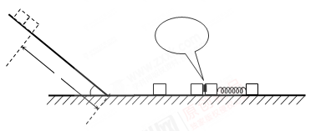
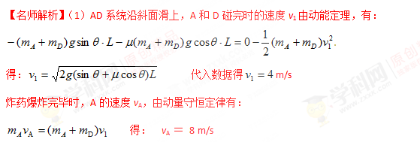
（2）炸药爆炸过程，对A和B系统，由动量守恒定律，设B获得的速度为v_{B}，有：
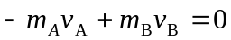 得： v_{B} = 2 m/s
B与C相互作用，当两者共速为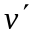时，弹簧弹性势能最大，由B、C系统动量守恒，有：
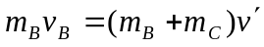 解得：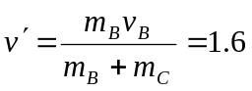m/s
弹簧的最大弹性势能为：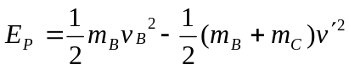
代入数据得：E_{P} = 1.6 J
5.如图1所示，光滑水平面MN上放两相同小物块A、B，左端挡板处有一弹射装置P，右端N处与水平传送带理想连接，传送带水平部分长度L＝8 m，沿逆时针方向以恒定速度v＝6 m/s匀速转动.物块A、B(大小不计)与传送带间的动摩擦因数均为μ＝0.2.物块A、B质量m_{A}＝m_{B}＝1 kg.开始时A、B静止，A、B间有一压缩轻质弹簧处于锁定状态，贮有弹性势能E_{p}＝16 J.现解除弹簧锁定，弹开A、B，同时迅速撤走弹簧.求：(g＝10 m/s²)
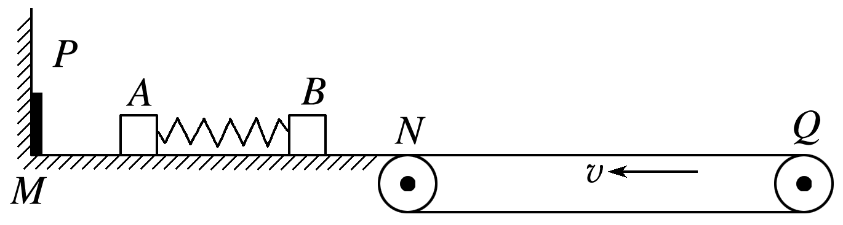
图1
(1)物块B沿传送带向右滑动的最远距离；
(2)物块B滑回水平面MN的速度大小v_{B}′；
(3)若物体B返回水平面MN后与被弹射装置P弹回的A在水平面上相碰，且A、B碰后互换速度，则弹射装置P必须给A做多少功才能让A、B碰后B能从Q端滑出.[来源:学科网ZXXK]
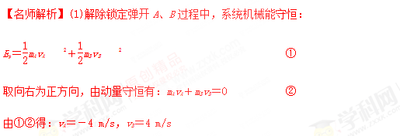
B滑上传送带做匀减速运动，当速度减为零时，滑动的距离最远，由动能定理得：
－μm_{B}gs_{m}＝0－m_{B}v ③
所以：s_{m}＝＝4 m
物块B沿传送带向右滑动的最远距离为4 m.
(2)假设物块B沿传送带向左返回时，先匀加速运动，物块速度与传送带速度相同时一起匀速运动，物块B加速到传送带速度v需要滑动的距离设为s′，
由μm_{B}gs′＝m_{B}v² ④
得s′＝＝9 m>s_{m}
说明物块B滑回水平面MN的速度没有达到传送带速度，v_{B}′＝＝4 m/s
物块B滑回水平面MN的速度大小v_{B}′＝4 m/s
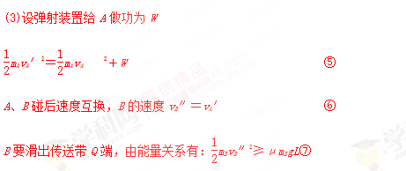
又m_{A}＝m_{B}，所以由⑤⑥⑦得W≥μm_{B}gL－m_{A}v ⑧
解得：W≥8 J
弹簧装置P必须给A最少做8 J的功才能让A、B碰后B能从Q端滑出.
二．计算题
24．（2018福建质检）高空杂技表演中，固定在同一悬点的两根长均为L的轻绳分别系着男、女演员，他们在同一竖直面内先后从不同高度相向无初速摆下，在最低点相拥后，恰能一起摆到男演员的出发点。已知男、女演员质量分别为M、m，女演员的出发点与最低点的高度差为，重力加速度为g，不计空气阻力，男、女演员均视为质点。
（1）求女演员刚摆到最低点时对绳的拉力大小。
（2）若两人接着从男演员的出发点一起无初速摆下，到达最低点时男演员推开女演员，为了使女演员恰能回到其最初出发点，男演员应对女演员做多少功？
【答案】（1）2mg （2）W =
24.（14分）
（1）设女演员摆到最低点时速度大小为v₁，由机械能守恒定律得
mg = mv₁² ①（2分）
最低点时，设绳子对女演员的拉力大小为F，由牛顿第二定律得
F-mg = ②（2分）[来源:学_科_网Z_X_X_K]
设女演员对绳子的拉力大小为F＇，根据牛顿第三定律
F＇= F ③（1分）
由①②③式得 F＇=2mg ④（1分）
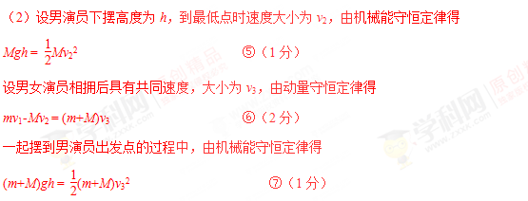
男女演员一起摆到最低点时速度大小仍为v₂，女演员被推开后速度大小应为v₁，
由动能定理得，男演员对女演员做的功
W = mv₁² - mv₂² ⑧（2分）
由①⑤⑥⑦⑧得 W = ⑨（2分）
1.以与水平方向成60°角斜向上的初速度v₀射出的炮弹，到达最高点时爆炸成质量分别为m和2m的两块，其中质量大的一块沿着原来的方向以2v₀的速度飞行。求：
(1)质量较小的另一块弹片速度的大小和方向。
(2)爆炸过程有多少化学能转化为弹片的动能。
【名师解析】 (1)斜抛的炮弹在水平方向做匀速直线运动，炮弹在最高点爆炸前瞬间的速度为v₁=v₀cos60°=0.5v₀
爆炸过程水平方向上动量守恒，以爆炸前速度方向为正方向，得
(2m+m)×0.5v₀=2m×2v₀+ mv'
解得：v'=-2.5v₀
即质量较小的另一块弹片速度的大小为2.5v₀，方向水平向后。
（2）爆炸过程中化学能转化为弹片增加的动能。
E=△E_{k}=×2m×(2v₀)²⁺×m×(2.5v₀)² -×(m+2m)×(0.5v₀)²=6.75mv₀²。

2.如图所示，在离地面H=5.45m的O处用长L=0.45m的不可伸长的细线挂一质量为0.09kg的爆竹（火药质量忽略不计），把爆竹拉起至D点使细线水平伸直，点燃导火线后将爆竹静止释放，爆竹刚好到达最低点B时炸成质量相等的两块，一块朝相反方向水平抛出，落到地面上的A处，抛出的水平距离s=5m。另一块仍系在细线上继续做圆周运动，空气阻力忽略不计，取g=10m/s²，求：
（1）爆竹爆炸前瞬间的速度大小v₀；
（2）继续做圆周运动的那一块在B处对细线的拉力T的大小；
（3）火药爆炸释放的能量E。
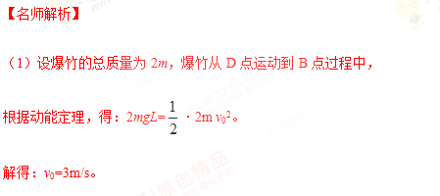
（2）设爆炸后抛出的那一块的水平速度为v₁，做圆周运动的那一块的水平速度为v₂。
对抛出的那一块，根据平抛运动规律有：
s= v₁t，H-L=gt²，
解得v₁=5m/s
对系统，根据动量守恒定律，得
在B处，对于做圆周运动的那一块，根据牛顿第二定律，得
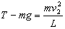
根据牛顿第三定律，得做圆周运动的那一块对细线的拉力，
联立以上各式，解得T’=12.55N。
（3）根据能量守恒定律，得 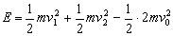
解得E=2.88J 。
3.（2015深圳五校联考）如图所示，AB是固定在竖直平面内倾角=37⁰的粗糙斜面，轨道最低点B与水平粗糙轨道BC平滑连接，BC的长度为S_{BC}= 5.6m．一质量为M =1kg的物块Q静止放置在桌面的水平轨道的末端C点，另一质量为m=2kg的物块P从斜面上A点无初速释放，沿轨道下滑后进入水平轨道并与Q发生碰撞。已知物块P与斜面和水平轨道间的动摩擦因数均为μ=0.25，S_{AB} = 8m， P、Q均可视为质点，桌面高h = 5m，重力加速度g=10m/s²。sin37°=0.6，cos37°=0.8。
（1）画出物块P在斜面AB上运动的v-t图。
（2）计算碰撞后，物块P落地时距C点水平位移x的范围。
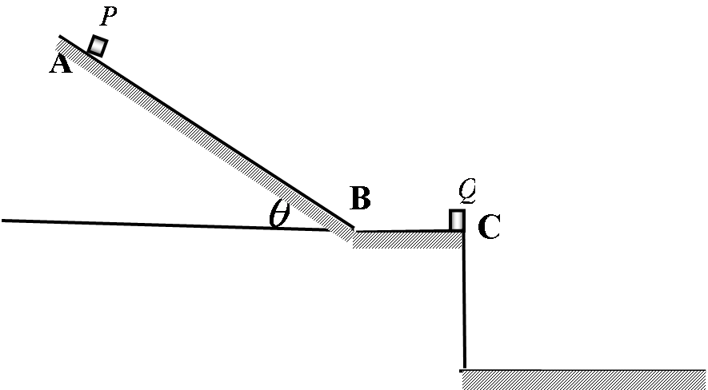
（3）计算物块P落地之前，全过程系统损失的机械能的最大值。

【名师解析】（1）根据牛顿第二定律和运动学规律可得： 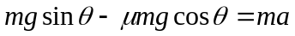
解得a=4m/s²
由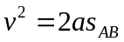得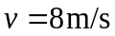
由v=at得t=2s。
物块P在斜面AB上运动的v-t图如图所示。
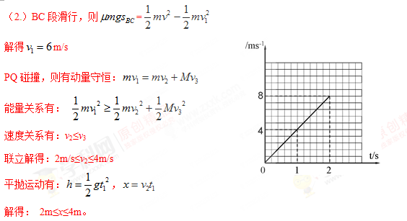
（3）机械能损失最大对应完全非弹性碰撞，此时有：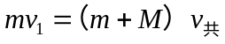
根据动能定理: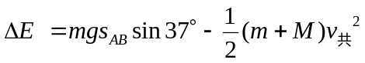
代入数据得：△E=72J 。
4.（2017北京海淀期中）如图所示，AB为固定在竖直面内、半径为R的四分之一圆弧形光滑轨道，其末端（B端）切线水平，且距水平地面的高度也为R。1、2两小滑块（均可视为质点）用轻细绳拴接在一起，在它们中间夹住一个被压缩的微小轻质弹簧。两滑块从圆弧形轨道的最高点A由静止滑下，当两滑块滑至圆弧形轨道最低点时，拴接两滑块的细绳突然断开，弹簧迅速将两滑块弹开，滑块2恰好能沿圆弧形轨道运动到轨道的最高点A。已知R=0.45m，滑块1的质量m₁=0.16kg，滑块2的质量m₂=0.04kg，重力加速度g取10m/s²，空气阻力可忽略不计。求：21*cnjy*co
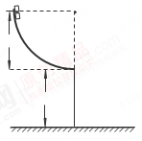m
（1）两滑块一起运动到圆弧形轨道最低点细绳断开前瞬间对轨道的压力大小；
（2）在将两滑块弹开的整个过程中弹簧释放的弹性势能；
（3）滑块2的落地点与滑块1的落地点之间的距离。
训练题47-3
【名师解析】（18分）
（1）设两滑块一起滑至轨道最低点时的速度为v，所受轨道的支持力为N。对两滑块一起沿圆弧形轨道下滑到B端的过程，根据机械能守恒定律有
（m₁+ m₂）gR=（m₁+ m₂）v²，[来源:Z&xx&k.Com]
解得v=3.0m/s…………………………………
对于两滑块在轨道最低点，根据牛顿第二定律有
N-（m₁+ m₂）g=（m₁+ m₂）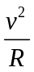…………………………………………
解得N=3（m₁+ m₂）g=6.0N …………………………………………
根据牛顿第三定律可知，两滑块对轨道的压力大小N′=N=6.0N………………
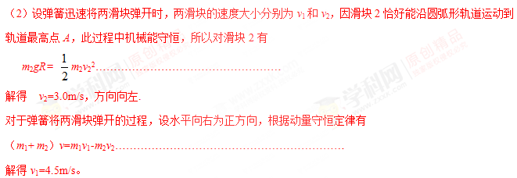对于弹簧将两滑块弹开的过程，根据机械能守恒定律有[来源:Zxxk.Com]
E_{弹}= m₁v₁²+ m₂v₂²-（m₁₊m₂）v²…………
解得E_{弹}=0.90J…………………………………
（3）设两滑块平抛运动的时间为t，根据h=gt²，解得
两滑块做平抛运动的时间t=0.30s……………………
滑块1平抛的水平位移x₁=v₁t=1.35m
滑块2从B点上滑到A点，再从A点返回到B点的过程，机械能守恒，因此其平抛的速度大小仍为v₂，所以其平抛的水平位移x₂=v₂t=0.90m
所以滑块2的落地点与滑块1的落地点之间的距离Δx=x₁-x₂=0.45m……
5.一个连同装备总质量为M=100kg的宇航员，在距离飞船x=45m处与飞船处于相对静止状态，宇航员背着装有质量为m₀=0.5 kg氧气的贮气筒。筒上装有可以使氧气以v=50 m/s的速度喷出的喷嘴，宇航员必须向着返回飞船的相反方向放出氧气，才能回到飞船，同时又必须保留一部分氧气供途中呼吸用，宇航员的耗氧率为Q=2.5×10⁻⁴ kg/s，不考虑喷出氧气对设备及宇航员总质量的影响，则：
(1)瞬时喷出多少氧气，宇航员才能安全返回飞船？
(2)为了使总耗氧量最低，应一次喷出多少氧气？返回时间又是多少？
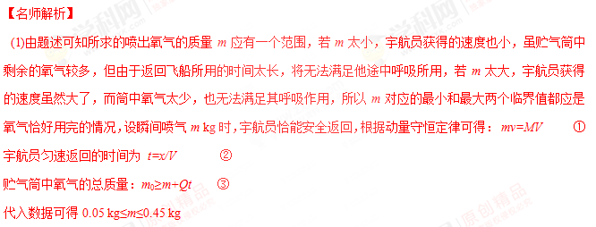(2)当总耗氧量最低时，宇航员安全返回，共消耗氧气△m，则△m=m+Qt ④
由①②④可得 △m=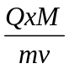+m=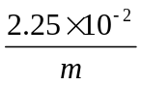+m
当m =，即m=0.15 kg时，△m有极小值，故总耗氧量最低时，应一次喷出m=0.15 kg的氧气。
将m=0.15 kg代入①②两式可解得返回时间：t=600 s。
17．如图1所示，一倾角为θ=37°、高为h=0.3m的斜面固定在水平面上，一可视为质点质量为m=1kg，带电荷量q=+0.02C的物块放在斜面顶端，距斜面底端L=0.6m处有一竖直放置的光滑半圆轨道，半径为R=0.2m，半圆轨道底端有一质量M=1kg可视为的质点的绝缘小球，半圆轨道底端与斜面底端之间存在如图2所示的变化电场(水平向右为正方向，图1中O点对应坐标原点，虚线与坐标轴轴围成的图形是椭圆一部分，椭圆面积公式，a、b分别为半长轴和半短轴)。现给物块一沿斜面向下的初速度，物块运动到半圆轨道处与小球发生对心弹性碰撞，不计物块经过斜面底端时的能量损失，已知物块与斜面、水平面间的动摩擦因数均为μ=0.5，重力加速度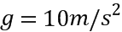，。
(1)若小球不脱离半圆轨道，求物块在斜面顶端释放的初速度范围；
(2)若小球能通过最高点，并垂直打在斜面上，求小球离开半圆轨道时的速度及小球打在斜面上的位置。
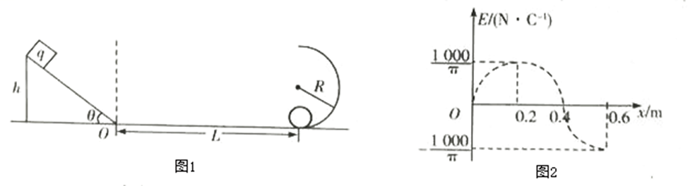
【答案】(1)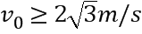；(2)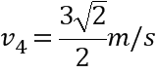；小球恰好垂直打在斜面的底端；
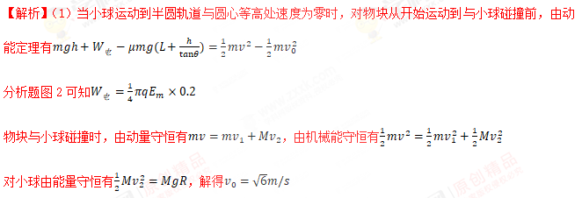物块与小球恰能碰撞时，由动能定理有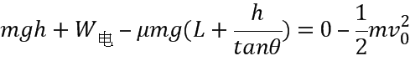，解得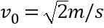
当小球恰能通过最高点时，由圆周运动知识可得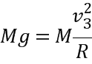
小球从最低点运动到最高点的过程，根据动能定理得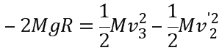，解得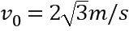
综上所述，物块在斜面顶端释放的初速度范围为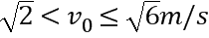或
（2）小球离开最高点后，做平抛运动，设小球离开最高点时速度为，则有
水平方向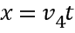，竖直方向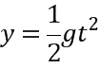
又垂直打在斜面上，则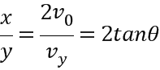
设打在斜面上位置的高度为，则由几何知识可得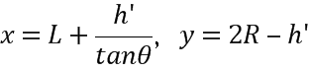
代入数据联立可得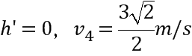，故小球恰好垂直打在斜面的底端。

